实验四 轮式行进与弹跳遥控操作
一、实验目的
1、掌握轮足机器人遥控开机、初始化、平衡启动和安全关机顺序。
2、能够使用VRA和右摇杆完成架空状态下的关节支撑与双腿伸缩检查。
3、能够使用SWA和左摇杆完成低速起步、前进、后退、停车及转向。
4、能够在满足安全条件时使用SWB完成一次原地弹跳。
5、能够识别左右腿不同步、振荡、侧偏、异响和无法恢复等异常，并立即停止操作。
二、实验内容
1、完成遥控器通道复位、机器人架空、腿部零位和电量检查。
2、缓慢调整VRA，使用右摇杆检查左右腿同步伸缩。
3、启动平衡后练习低速前进、后退、停车和小角度转向。
4、在机器人完全停稳后触发一次原地弹跳，并按安全顺序关机。
三、实验仪器
1、支持遥控轮式行进的轮足机器人整车一台。
2、与机器人完成对频的HotRC十通道遥控器一部。
3、稳固的机器人支撑架一套。
4、平整、干燥、防滑且周围无人员和障碍物的测试场地。
四、实验原理
1、机器人开机时要求左右摇杆回中，普通SWA和SWB至SWD位于0，VRA和VRB位于最低。通道复位后完成初始化，机器人长响一次。
2、VRA用于逐渐增加关节支撑力度。VRA过大会导致关节振荡，因此只缓慢增加到机器人能够稳定支撑的位置。
3、右摇杆上下用于双腿伸缩和高度调整；SWA用于启动或关闭平衡；左摇杆上下控制前进和后退，左右控制转向。
4、普通三段SWA拨到1启动、回到0关闭；自复位型SWA短拨一次启动，再短拨一次关闭。操作前应先确认遥控器属于哪一种。
5、两轮接地、机身直立、机器人停稳且摇杆回中时，将SWB完成一次0→1→0可触发一次原地弹跳。
6、本实验不使用SWC、SWD和VRB。发生失稳时先让摇杆回中并扶稳机器人，再关闭平衡；禁止在运动中直接关闭遥控器。
五、实验步骤
1、准备场地并完成通道复位。
清理平整、防滑测试区域，其他人员退到安全距离。将机器人架空并使轮子离地。左右摇杆回中，普通SWA和SWB至SWD回到0位；自复位型SWA自然回到中间位置；VRA和VRB逆时针回到最低。确认双腿零位正确。电压显示21～22 V或更低时停止实验并充电。
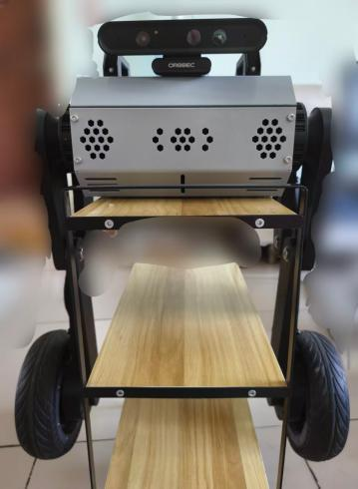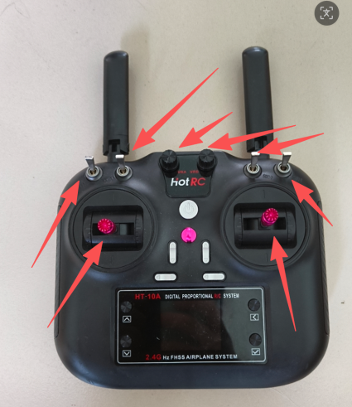
图1 测试场地、机器人架空和遥控器复位状态

2、按安全顺序开机。
先打开机器人电源，再打开遥控器。手远离关节、连杆和轮子，等待机器人长响一次。连续蜂鸣表示初始化未完成，此时不进行后续操作。
3、完成腿部伸缩检查。
机器人保持架空。初始化完成后缓慢顺时针旋转VRA，使关节逐渐获得支撑力度，不突然转到最大，听到遥控器滴的一声，停止转动。轻推右摇杆上下，确认左右腿同向、同步伸缩；松开右摇杆并调整到合适高度。出现不对称、异响或抖动时，立即将VRA回零并关闭机器人。
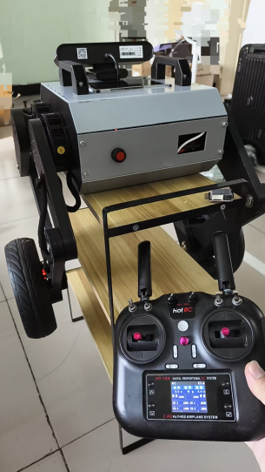
图2 VRA调整和左右腿同步伸缩检查

4、启动平衡并放到地面。
左摇杆保持回中。普通三段SWA拨到1；自复位型SWA短拨一次。双手扶稳机身中部并避开运动部件，缓慢将机器人放到地面。确认两轮接地、机身开始保持直立后再慢慢松手。
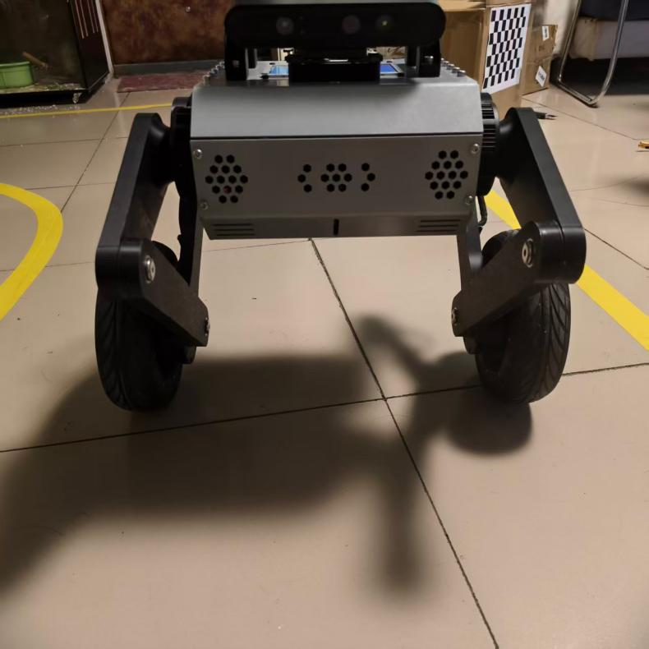
图3 SWA启动平衡和两轮接地后的直立状态

5、练习前进、后退和停车。
轻推左摇杆向前，让机器人低速前进一小段距离；松手使摇杆回中，观察机器人停车。机器人停稳后轻推左摇杆向后，低速后退，再次回中停车。不要一次将摇杆推到底。
6、练习小角度转向。
机器人停稳后，轻推左摇杆向左完成小角度左转，回中并停稳；再轻推向右完成小角度右转，回中并停稳。每次只输入一个方向，不同时进行高速前进和大角度转向。
7、完成一次原地弹跳。
仅支持弹跳的机型执行。确认电量充足、无额外负载、两轮接地、机身直立、两个摇杆回中且机器人完全停稳。将SWB从0拨到1，再拨回0，只操作一次。观察下蹲、起跳、落地和恢复；动作完成前不再操作SWB，也不输入行进和转向。
8、完成安全停车和关机。
让机器人停车并保持摇杆回中。用支架支起机身，关闭平衡控制：普通SWA回到0，自复位型SWA再短拨一次。将VRA逆时针回到最低，关闭机器人电源，最后关闭遥控器。

六、实验结果
1、机器人按正确顺序完成初始化，遥控器通道复位且长响一次。
2、VRA缓慢增加后关节稳定，右摇杆控制左右腿同向、同步伸缩。
3、SWA启动平衡后机器人能够两轮接地并保持直立。
4、左摇杆能够低速控制前进、后退和转向，回中后机器人停车。
5、支持弹跳的机型完成一次原地弹跳，并按安全顺序关闭设备。
操作项目 | 合格现象 | 停止条件与处理
开机初始化 | 通道复位，长响一次 | 连续蜂鸣时停止，重新检查复位状态
腿部检查 | 左右腿同向同步，无异响和抖动 | VRA回零、关闭机器人，检查零位
平衡启动 | 两轮接地后机身直立 | 扶稳并关闭平衡，不用摇杆强行纠正
轮式行进 | 低速前后移动、转向正确、回中停车 | 立即回中，扶稳后关闭平衡
单次弹跳 | 完成下蹲、起跳、落地和恢复 | 侧偏、异响或未恢复时立即停用
安全关机 | 停车→扶稳→关平衡→VRA回零→关车→关遥控 | 禁止运动中直接关闭遥控器
七、结果分析
本实验以安全、低速和单次动作为验收标准，不以最高速度、最大转角或连续弹跳作为成绩。行进异常时先回中停车，弹跳异常时不再次触发，任何情况下都先扶稳并关闭平衡，再关闭机器人。
八、思考题
1、为什么机器人开机前要让摇杆、开关和旋钮全部复位？
2、VRA为什么要在初始化完成后缓慢旋转，而不能突然转到最大？
3、轮式行进时，左右摇杆分别承担什么操作？
4、进行原地弹跳前，机器人必须满足哪些条件？
5、为什么SWB只操作一次完整的0→1→0，不能连续拨动？
6、正确的关机顺序是什么？

